Министерство науки и высшего образования Российской Федерации
Санкт-Петербургский Политехнический Университет Петра Великого
—
Институт компьютерных наук и кибербезопасности

ЛАБОРАТОРНАЯ РАБОТА № 3

«Компилятор С-подобного языка»

по дисциплине «Формальные грамматики и теория компиляторов»

Выполнили Шахов Р. Б.
студенты гр. 5131001/30501 Маймистов А. Г.

<подпись>
Принял
асс. преподавателя Грибков Н.А.
<подпись>

Санкт-Петербург
2026
- Цель.
Создание компилятора программ на C-подобном языке в двоичные исполняемые файлы.
- Задачи.
1. Добавить возможность генерации опкодов для каждой инструкции
исходного кода.

2. Добавить функционал расчета смещений для реализации техники
backpatching и создания массива опкодов программы.

3. Добавить возможность генерации минимального заголовка и необходимых служебных данных исполняемого файла, объединения с массивом опкодов
- Ход работы.

Для решения поставленных задач были существенно доработаны модули codegen.c, emmiter.c, elf.c и main.c. В результате компилятор приобрёл возможность генерировать опкоды для каждой конструкции языка, реализовывать технику backpatching для корректного разрешения адресов переходов и формировать минимальный ELF-заголовок.

3.1 Организация двухпроходной генерации кода
Генерация машинного кода в разработанном компиляторе выполняется в два прохода по дереву абстрактного синтаксиса (AST). Такой подход позволяет корректно разрешить все ссылки на переменные и метки ещё до начала эмиссии инструкций, что особенно важно для реализации техники backpatching и правильного выделения памяти под локальные переменные.

На первом проходе вызывается функция collect_symbols(), которая рекурсивно обходит всё AST, начиная с корневого узла программы. Основная задача этого прохода — обнаружить все узлы типа NODE_DECL. Для каждой найденной переменной в таблицу символов (symtable) заносится её имя и рассчитывается смещение относительно базового указателя кадра стека (rbp).

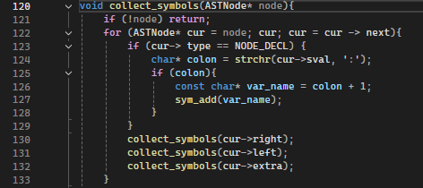
Рисунок 1 - Функция collect_symbols

После завершения сбора символов рассчитывается общий размер области локальных переменных: stack_size = sym_count * 8. Полученное значение выравнивается по границе 16 байт в соответствии с требованиями ABI System V AMD64.

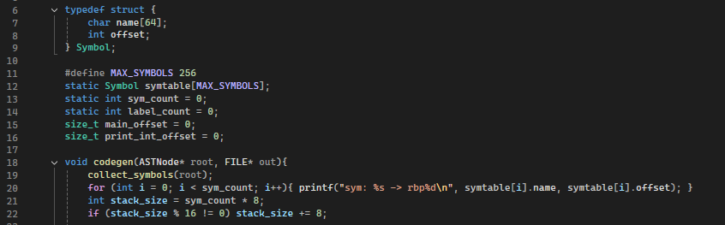
Рисунок 2 - Расчёт размера стека локальных переменных

На втором проходе в основной функции codegen() сначала формируется пролог функции main: сохраняется предыдущее значение rbp, устанавливается новый кадр стека (mov rbp, rsp) и выделяется память под локальные переменные командой sub rsp, stack_size. Далее последовательно обрабатываются все операторы тела программы с помощью функции emit_stmt(), которая в зависимости от типа узла AST вызывает соответствующие функции генерации кода для выражений и управляющих конструкций.

3.2. Эмиссия машинных опкодов
Все низкоуровневые операции по генерации машинного кода сосредоточены в модуле emmiter.c. Для каждой часто используемой инструкции процессора реализована отдельная функция-эмиттер.
Среди них: emit_mov_rax_imm64, emit_push_rbp, emit_mov_rbp_rsp, emit_sub_rsp_imm32, emit_add_rax_rbx, emit_cmp_rax_rbx, emit_je_rel32, emit_jnz_rel32, emit_call_rel32 и другие.

Такое разделение позволило сделать код генерации максимально читаемым, наглядным и удобным для отладки. Каждая функция отвечает за формирование конкретной машинной команды и записывает соответствующие опкоды в глобальный буфер code_buf.

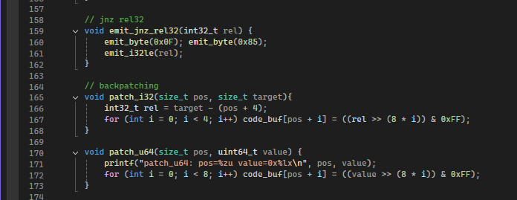
Рисунок 3 - Фрагмент модуля emmiter.c с реализацией функций эмиссии команд и backpatching

Особое внимание было уделено реализации вспомогательной функции print_int. Она преобразует целое число в десятичную строку с помощью цикла деления на 10, формирует символы в буфере и выводит результат на стандартный вывод с помощью системного вызова write (syscall). Адреса буфера print_buf и другие константы, зависящие от финального расположения кода, корректировались динамически после завершения генерации всего кода с помощью функций patch_u64.

3.3 Реализация механизма backpatching
Одной из наиболее сложных и важных частей разработки компилятора стала корректная генерация кода для управляющих конструкций if и while. Основная трудность заключается в том, что в момент генерации условного или безусловного перехода (je, jnz, jmp) точный адрес целевой метки ещё неизвестен, так как соответствующий блок кода ещё не сгенерирован.

Для решения этой проблемы был реализован механизм backpatching (обратной подстановки адресов). При генерации инструкций перехода в буфер code_buf сначала записывается опкод команды и четырёхбайтная заглушка. Одновременно запоминается позиция этой заглушки в коде. После того, как весь целевой блок успешно сгенерирован и его адрес становится известен, производится исправление ранее записанного относительного смещения с помощью функции patch_i32().

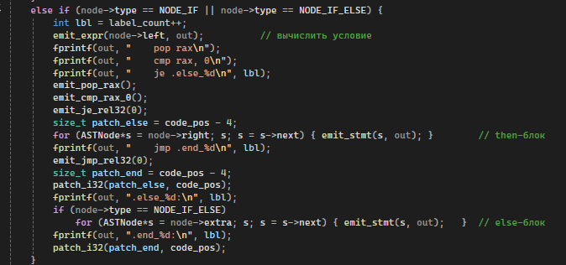
Рисунок 4 - Фрагмент функции emit_stmt() с реализацией backpatching для условного оператора if

На рисунке показан участок кода, отвечающий за генерацию конструкции if (включая вариант с else). Для каждого перехода используется отдельная переменная (patch_else, patch_end), в которой сохраняется позиция заглушки. После генерации соответствующего блока вызывается patch_i32(), которая вычисляет относительное смещение (target - (pos + 4)) и записывает его по нужному адресу.

Данный механизм оказался достаточно гибким и позволил корректно обрабатывать не только простые условные операторы, но и вложенные конструкции if/while, а также блоки else. Благодаря backpatching компилятор успешно справляется с forward-ссылками, что является обязательным условием для генерации корректного машинного кода в одном проходе эмиссии.

3.4 Обработка основных конструкций языка
Генерация кода для выражений и операторов языка осуществляется в двух основных функциях: emit_expr() и emit_stmt().

В функции emit_expr() реализована классическая стековая модель вычисления выражений. При обработке бинарной операции сначала рекурсивно вычисляется значение левого операнда (результат остаётся на вершине стека), затем — правого операнда. После этого выполняется соответствующая машинная инструкция (сложение, вычитание, умножение, деление, взятие остатка и т.д.), результат которой помещается обратно на стек. Аналогичным образом обрабатываются операции сравнения (==, !=, <, >, <=, >=) и унарные операции. Для операций сравнения после установки флагов используется команда set* и movzx, чтобы преобразовать результат в 64-битное значение 0 или 1. Такая организация позволяет естественно обрабатывать сложные выражения с произвольной вложенностью.

Функция emit_stmt() отвечает за генерацию кода всех видов операторов языка. При обработке объявления переменной или присваивания (NODE_DECL и NODE_ASSIGN) значение выражения вычисляется через emit_expr(), после чего результат сохраняется в памяти по заранее рассчитанному смещению относительно регистра rbp.

Условный оператор if (включая вариант с else) и цикл while генерируются с использованием механизма backpatching, описанного ранее. Для print вызывается сгенерированная ранее функция print_int, куда предварительно помещается значение выражения. Оператор return в текущей реализации завершает работу программы (поскольку поддерживается только функция main).

3.5 Формирование исполняемого ELF-файла
После завершения генерации машинного кода в буфере code_buf осуществляется финальный этап работы компилятора — создание полноценного исполняемого файла формата ELF64. Эта задача реализована в модуле elf.c в функции write_elf().

Функция формирует минимально необходимый, но корректный 64-битный ELF-файл. Сначала записывается идентификационная часть заголовка (ELF ident), за ней следует основной ELF-заголовок (Elf64_Ehdr), в котором указывается тип файла (исполняемый), целевая архитектура (x86-64), точка входа программы и смещение Program Header. Далее формируется Program Header (Elf64_Phdr) типа PT_LOAD с флагами PF_R | PF_W | PF_X, который описывает загружаемый сегмент памяти. В нём задаются виртуальный адрес загрузки (0x400000), размер файла и размер сегмента в памяти.

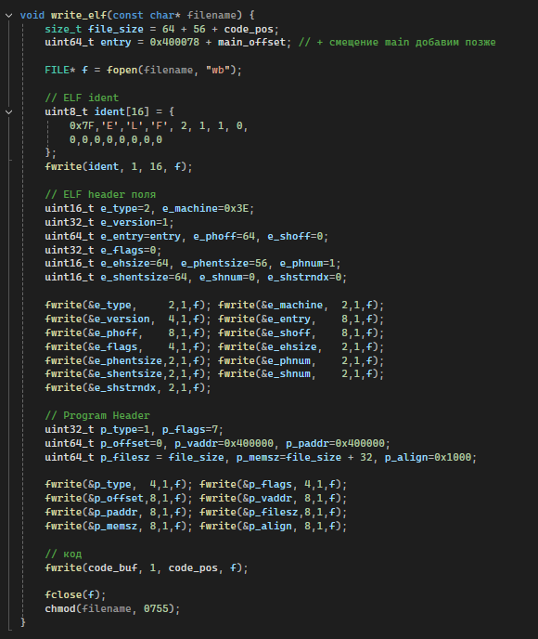
Рисунок 5 - Функция write_elf() модуля elf.c, отвечающая за создание заголовков ELF-файла

Точка входа программы (e_entry) рассчитывается динамически как базовый адрес сегмента плюс смещение метки main в сгенерированном коде. После записи заголовков в файл сразу дописывается содержимое буфера code_buf (машинные инструкции). В завершение с помощью системного вызова chmod файлу устанавливаются права доступа 0755, что позволяет немедленно запускать полученную программу.

3.6 Изменения в главном модуле и интеграция
В главном модуле программы (main.c) были внесены необходимые изменения для поддержки полного компиляционного цикла. Логика обработки аргументов командной строки была расширена, что позволило гибко управлять режимами работы компилятора. Сохранена и улучшена возможность генерации ассемблерного файла out.asm, что крайне важно для отладки и сравнения с результатами, полученными в ходе второй лабораторной работы (через ассемблер NASM и линкер).

Теперь программа реализует полный цикл трансляции исходного кода:
- лексический анализ (lexer);
- синтаксический разбор (parser) с построением дерева абстрактного синтаксиса (AST);
- сбор символов и двухпроходная генерация машинного кода;
- формирование минимального ELF-заголовка и запись готового исполняемого файла.

В зависимости от переданных параметров программа может либо сгенерировать только ассемблерный листинг для анализа, либо сразу создать готовый к запуску исполняемый ELF-файл (по умолчанию a.out).

3.7 Тестирование и проверка работоспособности
Работоспособность компилятора была проверена на тестовых программах, включая test1.c с объявлением нескольких переменных, вложенными циклами while и выводом результата. Сгенерированный файл a.out успешно запускался и выдавал корректный результат.

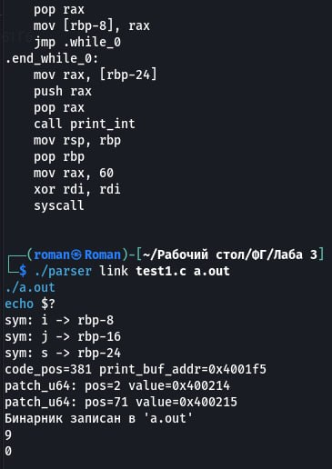
Рисунок 6 - Исходный код test1.c, сгенерированный ассемблер (out.asm) и результат выполнения скомпилированного исполняемого файла a.out

Для дополнительной верификации проводилось сравнение машинного кода, полученного через разработанный компилятор, с кодом, сгенерированным ассемблером NASM на основе ассемблерного листинга второй лабораторной работы.

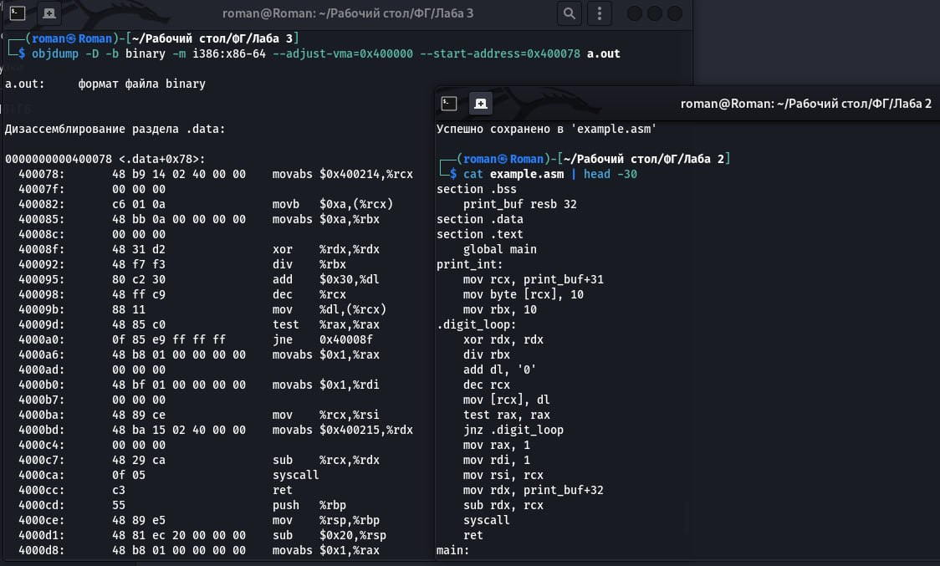
Рисунок 7 - Сравнение дизассемблированного содержимого a.out (objdump -d) с ассемблерным кодом из лабораторной работы №2

- Вывод.
В результате выполнения лабораторной работы №3 был создан полностью функциональный минимальный компилятор, способный напрямую преобразовывать исходный код на C-подобном языке в исполняемый ELF-файл. Реализованные механизмы генерации опкодов, backpatching и формирования ELF-заголовка полностью соответствуют требованиям технического задания. Полученный компилятор демонстрирует корректную работу на нетривиальных тестовых примерах и закладывает прочную основу для дальнейшего развития.

Разработка позволила на практике освоить принципы низкоуровневой кодогенерации, особенности архитектуры x86-64 и внутреннее устройство формата исполняемых файлов ELF.

